EXMO. SR. PRESIDENTE DA CÂMARA MUNICIPAL DE SUMARÉ

Indico ao Exmo. Senhor Prefeito Municipal, junto à Regional Centro (AR1), no sentido de realizar retirada de galhos na Rua Almirante Tamandaré, na altura do número 487, no bairro Jardim João Paulo II.

**Justificativa:** Tal indicação se justifica tendo em vista que referida situação impede a passagem de pedestres pela calçada.

Sala de Sessões, 08 de novembro de 2022.

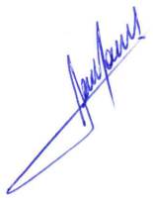

**RODRIGO DORIVAL GOMES**

Vereador

Cidadania

